# FOTOGRAFIA

LA LUZ Y LA FORMACION DE IMAGEN

Sin luz no habría fotografía, al igual que nuestros ojos lo necesita para poder ver también es así para este arte. Es de allí que la palabra fotografía signifique escribir con luz.

La luz puede provenir de una fuente natural (el sol) o una fuente artificial (flash, luces, led, etc.). Esta luz se transmite en línea recta hasta llegar a los objetos.

Y gracias a que la luz está formada por varias longitudes de onda, según la superficie donde incidan los rayos, nuestros ojos perciben esos cambios de longitud como los distintos colores. Así cuando vemos un objeto verde, resulta que su superficie refleja en mayor medida el verde, y absorbe el azul y el rojo.

EL FUNCIONAMIENTO DE LA CAMARA OSCURA

Supongamos que tenemos una caja de zapatos totalmente cerrada (a oscuras) y en una de sus caras más amplias realizamos una pequeña perforación con un alfiler. La luz del exterior entra a la caja. Si por ejemplo un colocamos un objeto delante del orificio, dentro de la caja en la entrada contraria se reflejará una imagen invertida del objeto que tenemos en el exterior.

Como ocurre esto? Sabiendo que la luz viaja en línea recta, los rayos que vienen de la parte superior del objeto serán recogidos por la parte inferior de la caja de zapatos.

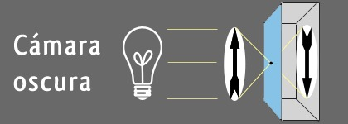

Este proceso era muy rudimentario y la imagen que se obtenía era poco nítida y dispersa. Por esta razón utilizar lentes sustituyó al arcaico orificio. Estas lentes son convergentes (como la de las lupas) que se ocupan para concentrar más luz y converger los rayos, para que de esta forma la luz se dirija en forma más precisa al lugar de incidencia formando imágenes más parecidas a la escena original. Es exactamente lo que hacemos cuando intentamos enfocar una escena con nuestros celulares actuales.

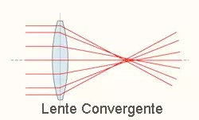

MATERIALES FOTOSENSIBLES

Sin los materiales fotosensibles lo único que hacemos es representar objetos o personas. Después que utilizaron lentes en las cámaras oscuras pasaron más de 300 años para poder descubrir el primer material fotosensible para lograr la toma fotográfica. El material fotosensible se ocupa de captar y fijar la imagen, y en la actualidad lo conocemos como película o sensor de imagen.

De esta forma la base de la fotografía se resume en estos 4 puntos:

* Transmisión de la luz en línea recta.
* Formación de una imagen a través de un orificio.
* Convergencia de los rayos de luz por las lentes.
* Materiales fotosensibles.

PARTES IMPORTANTES DE LA CAMARA

A continuación realizaremos un recorrido similar al que realiza la luz una vez que ingresa a nuestra cámara.

Cabe recalcar que este recorrido será aplicable para cámara réflex, posteriormente hablaremos de otros tipos de cámaras.

OBJETIVOS:

Los objetivos son un conjunto de lentes que se ocupan de dirigir la luz directamente al sensor o material fotosensible, esto con el fin de lograr una imagen lo más fiel posible a lo que está frente a la cámara.

El valor de un lente irá variando en torno a la cantidad de lentes que tenga en su interior, su diafragma, su tamaño y su propósito.

Los objetivos pueden ser de menor a mayormente luminosos dependiendo del diafragma.

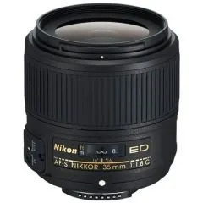

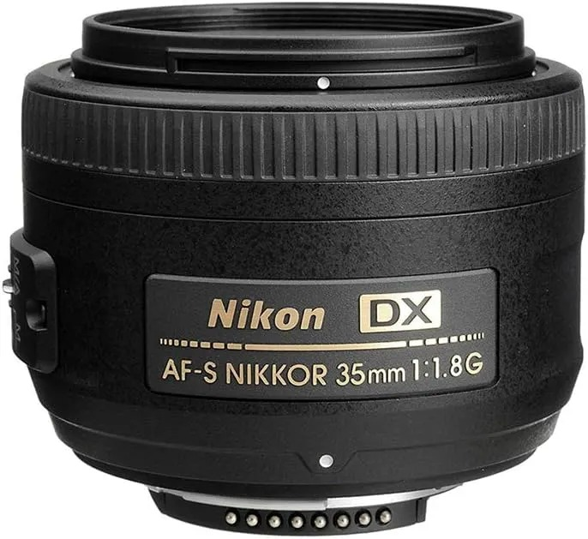

DIAFRAGMA:

El diafragma se encuentra situado dentro del objetivo, y es un conjunto de aspas que forman un orificio por donde entra la luz, las cuales se abren y se cierran dejando pasar más o menos luz. Cuanto más pequeño es el orificio más *profundidad de campo* obtendremos y esto nos generará partes más enfocadas en toda la escena y de esta manera obtendremos mayor nitidez.

Los valore de diafragma se representan con el valor ‘**F**’ y debemos tener en cuenta que un valor F.2,8 hace alusión a un diafragma más abierto que un valor F.7,1.

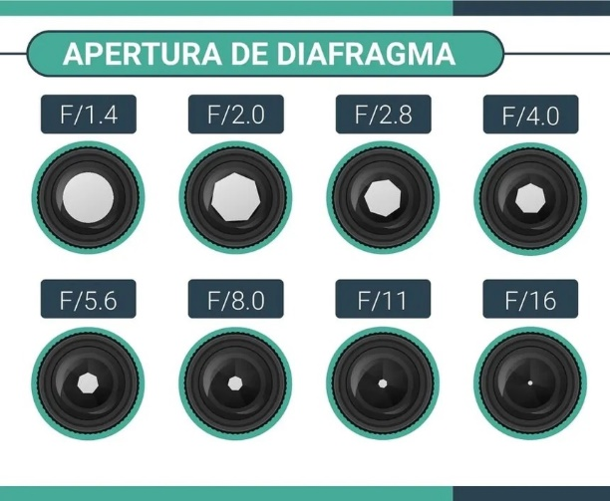

MECANISMOS DE ENFOQUE

Nos ayuda disponer lentes más cerca o más lejos para conseguir mayor nitidez del objeto que queremos enfocar. Este mecanismo en la cámara réflex se encuentra en el objetivo y también puede controlarse de manera manual.

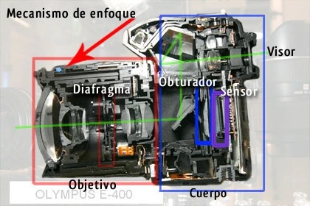

OBTURADOR

El obturador se encarga de controlar la cantidad de luz que llega al sensor mediante una serie de cortinillas que se abren y se cierran. Según la velocidad de obturación pasará más o menos luz. Cuanto más tiempo se encuentre abierto el obturador más luz entrará, pero habrá más posibilidad de conseguir fotos con menos detalles. Una velocidad de 1/125 dejará pasar menos luz que 1/15.

VISOR

Es la parte de la cámara que nos permite ver la escena que vamos a fotografiar. Según del tipo de cámara puede ser diferente. Si hablamos de una réflex, el visor es una ventanita pequeña por lo que gracias a una serie de espejos y lentes colocados estratégicamente podemos ver la escena tal cual como la capta nuestro sensor a través del objetivo.

SENSOR

Al igual que la película tradicional, el sensor se ocupa de captar toda la información posible de una toma, por el contrario a una película fotográfica este no fija la imagen en sí sino que procesa la imagen gracias a un chip. Para posteriormente transformarlo en una imagen digital.

APUNTES: tres pilares de la fotografía

- VO (velocidad de obturación) para congelar la imagen. Ejemplo: para una carrera de autos 1/4000.

- f. (diafragma) para nitidez. Ejemplo de carrera f.8 cerrado día iluminado.

- ISO compensa la falta de luz. Ejemplo anterior: Valor 1400.

VELOCIDAD DE OBTURACIÓN

La V.O. habla de uno de los componentes principales de la cámara.

Este componente nos permitirá controlar la cantidad de luz que dejaremos pasar al sensor.

Esto implica dependiendo de la V.O. vamos a tener ciertos resultados dependiendo de nuestra creatividad y la configuración del mismo.

De forma sencilla podemos decir que:

Cuanto menos es la V.O. más luz ingresa al sensor.

Y cuanto más rápido es la V.O. menos luz llega al sensor.

¿Pero cómo entendemos la V.O. en la cámara?

Primero tenemos que entender que, V.O. es igual al tiempo de exposición, mientras la velocidad habla de la rapidez con la que se va a abrir y cerrar el obturador, el tiempo de exposición habla de cuanto tiempo va a quedar expuesto el sensor a la luz.

De forma nativa nosotros podemos exponer al sensor como máximo 30 segundos (30”) de allí para abajo podemos llegar hasta un segundo (1”) de exposición. Ahora bien si nosotros seguimos bajando ese tiempo de exposición ( o velocidad) estamos acortando aún más esa exposición del sensor a la luz. Es allí donde aparecen los avos de segundos (1/200 – 1/30).

Los avos de segundo significa que el número indicado detrás del símbolo divisor hace referencia a la cantidad de veces que fue dividido un segundo llegando en algunas cámaras en valores de 1/4000 -1/8000.

Esto debemos entender que cuanto más alto es el número después del símbolo, más corto es el tiempo de exposición del sensor a la luz, o también más rápido es la V.O.

Además de utilizarla para que nuestras fotografías estén bien expuestas podemos utilizarla para ser creativos

* Congelar la imagen

Conseguiremos que todos los elementos de la fotografía queden estáticos, e inmóviles.

Esto es muy utilizado en deportes, en fotografía de naturaleza y porque no si quiero quedar congelado en el aire si salto a la pileta.

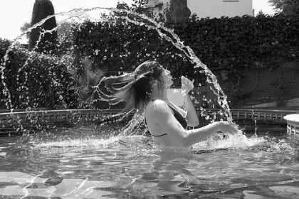

* Captar el movimiento

Algunos o todos los elementos de la fotografía no están perfectamente definidos y dejan una estela a su paso. Esto da sensación de movimiento e incluso velocidad, este efecto se consigue con velocidades bajas.

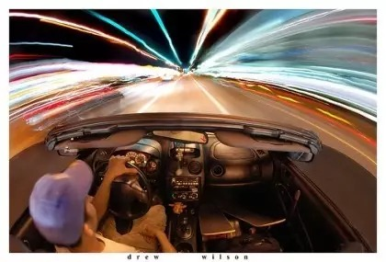

* Efecto seda

Se consigue fotografiando agua en movimiento con una V.O. baja.

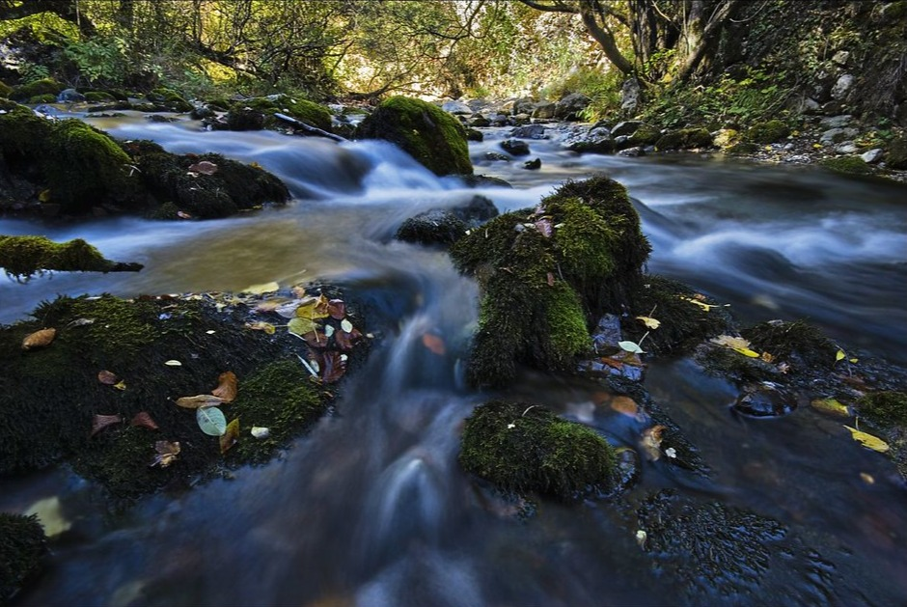

* Pintar con luz

Aquí podemos configurar V.O. realmente bajas y por delante de la cámara utilizamos elementos que desprendan luz para que de esta forma podamos “pintar el sensor”.

Siempre a la configuración del obturador debemos tener son necesarios también los otros parámetros y así lograr la exposición correcta.

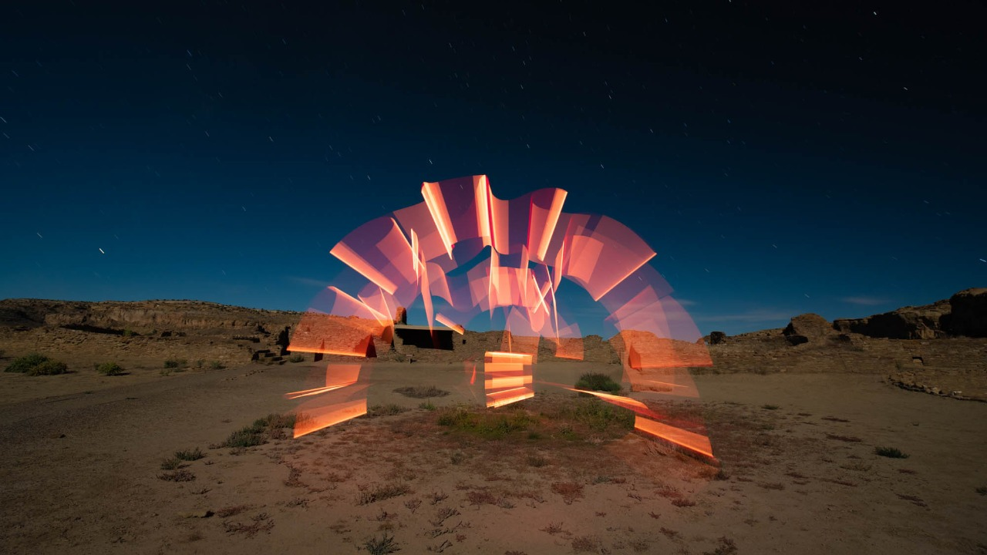

APUNTES: EL FOTOMETRO no se puede programar, puedo programar la V.O., el diafragma y el ISO. Este es una ayuda para ver la cantidad de luz que entra (sobre exponer o subexponer).

**TIPOS DE OBJETIVOS**

Los objetivos son los encargados de definir la imagen en el sensor, en el marcado existen muchas variedades y tipos como así también de diversos precios, lo cual definirá su calidad de construcción y calidad en la nitidez de nuestras fotos.

A continuación veremos algunos modelos de lentes y su clasificación.

* OJO DE PEZ: son los objetivos con mayor ángulo de visión, alcanzan los 180° o más y su distancia focal suele estar entre los 6 y 16 milímetros. Estos lentes son tan angulares que si no tenemos cuidado a la hora de tomar una foto con ellos, nuestros pies pueden salir en el encuadre. Estos objetivos suelen distorsionar demasiado las líneas rectas, por lo que se suelen usar buscando ese efecto tan característico que producen.

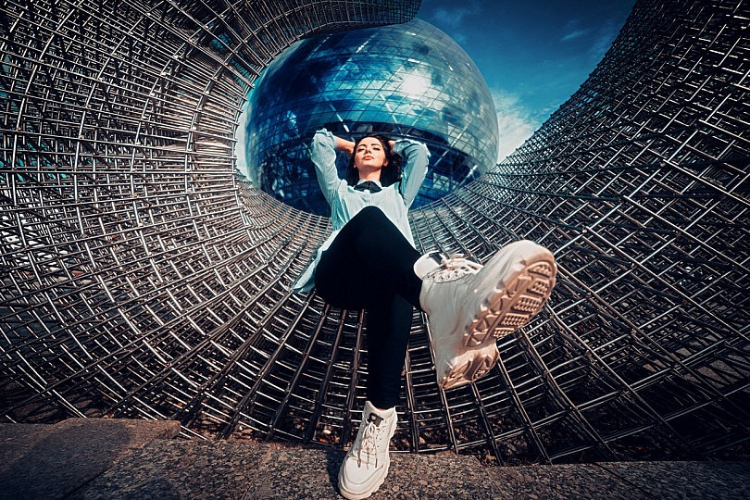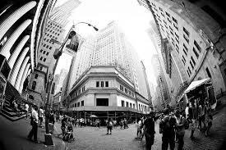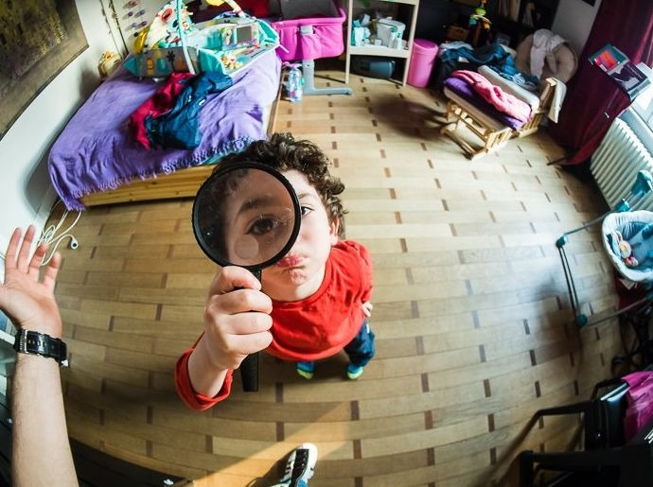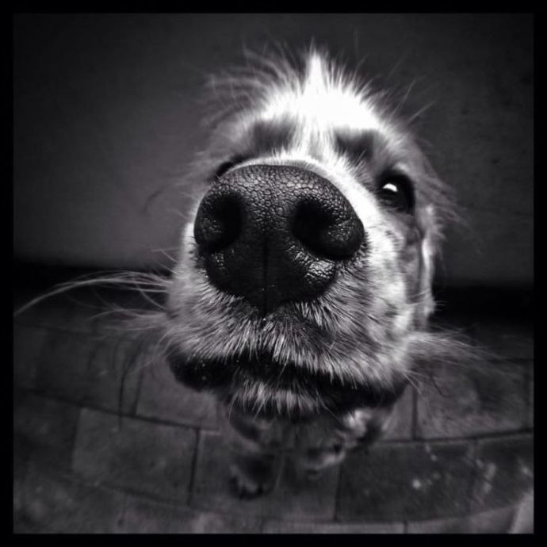

* GRAN ANGULARES: suelen denominarse así los objetivos con focales entre 18 -35 milímetro, con ángulos de visión que van de los 180° a 63°. Son objetivos que producen distorsión en los márgenes, pero según su calidad esto puede estar más o menos acentuado.

Ofrecen mucho realismo a nuestras fotos, ya que casi todo lo pueden sacar nítido, es decir tienen mucha profundidad de campo. Importante tener en cuenta que cuanto más se acerque más distorsionada se verá la imagen.

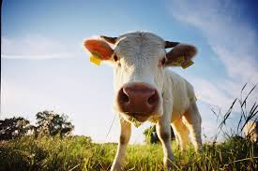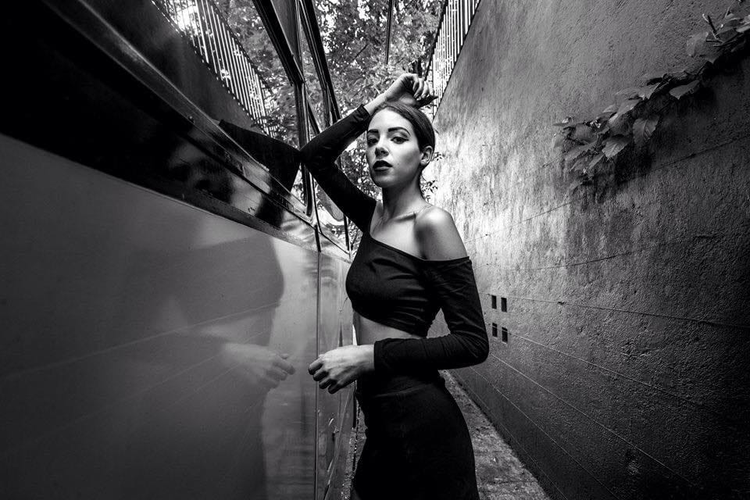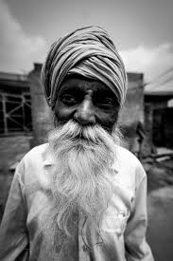

* OBJETIVO NORMAL: El objetivo normal es aquel que suele dar un ángulo de visión muy parecido al del ojo humano esto es unos 45°. Y además nos permite tener fotos sin distorsión en las líneas. Lo normal es que sea de 50 milímetros, son muy luminosos y pueden llegar a aperturas de f1.4.

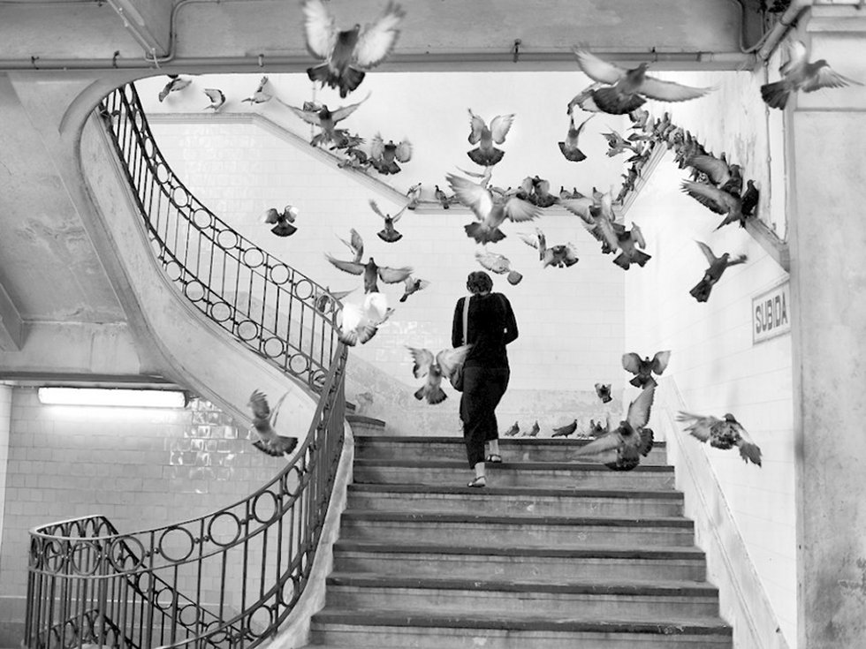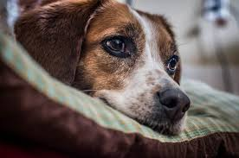

* TELEOBJETIVOS: se utilizan principalmente para acercar la imagen al fotógrafo, es decir tomar fotografías desde lejos, como ser fotografía deportiva. Asique su ángulo de visión es muy reducido, de apenas 30° con una distancia focal que pueden ir de los 70 milímetros en adelante. A diferencia de los angulares, los teles suelen comprimir los planos mostrándonos fotografías a veces poco realistas donde las distancias entre los objetos se reducen de forma considerable. Se suelen usar bastante en fotografía de retrato, porque una de las principales características de estos lentes es hacer enfoque selectivo. Esto sería enfocar a nuestro modelo mostrando su rostro nítido mientras obtenemos un fondo borroso y desenfocado.

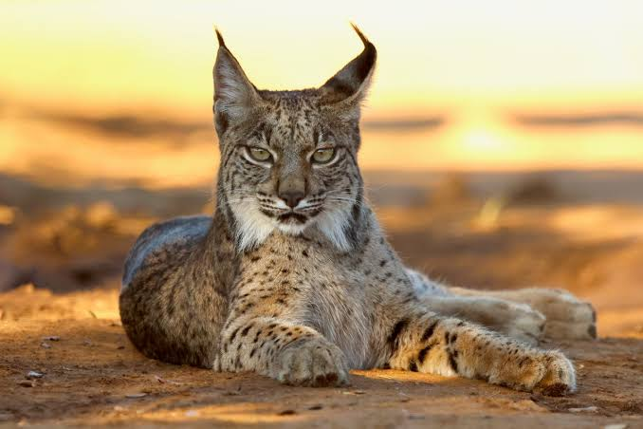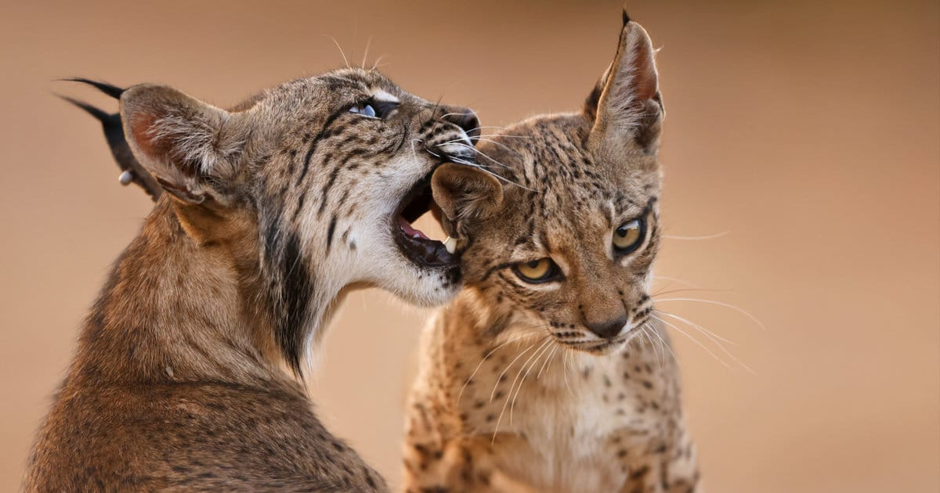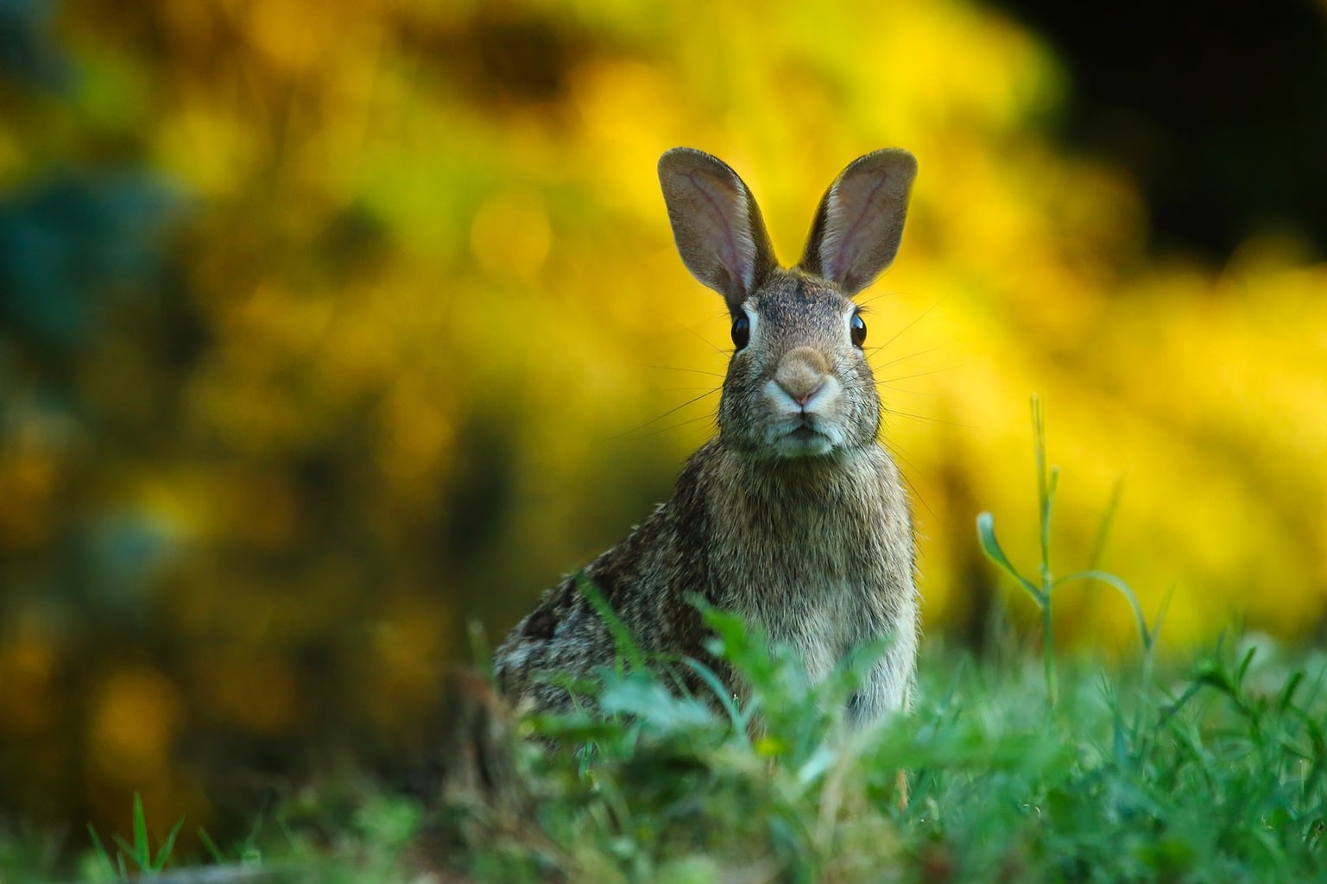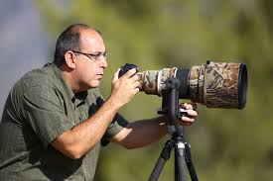

* OBJETIVO MACRO: suelen ser objetivos preparados de forma específica para poder fotografiar desde muy cerca. Los objetivos macro permiten el enfoque hasta 1 centímetro del objetivo, consiguiendo fotografiar objetos realmente pequeños. Estos son muy usados en fotografía de naturaleza. No debemos confundir fotografía macro con microscópica.

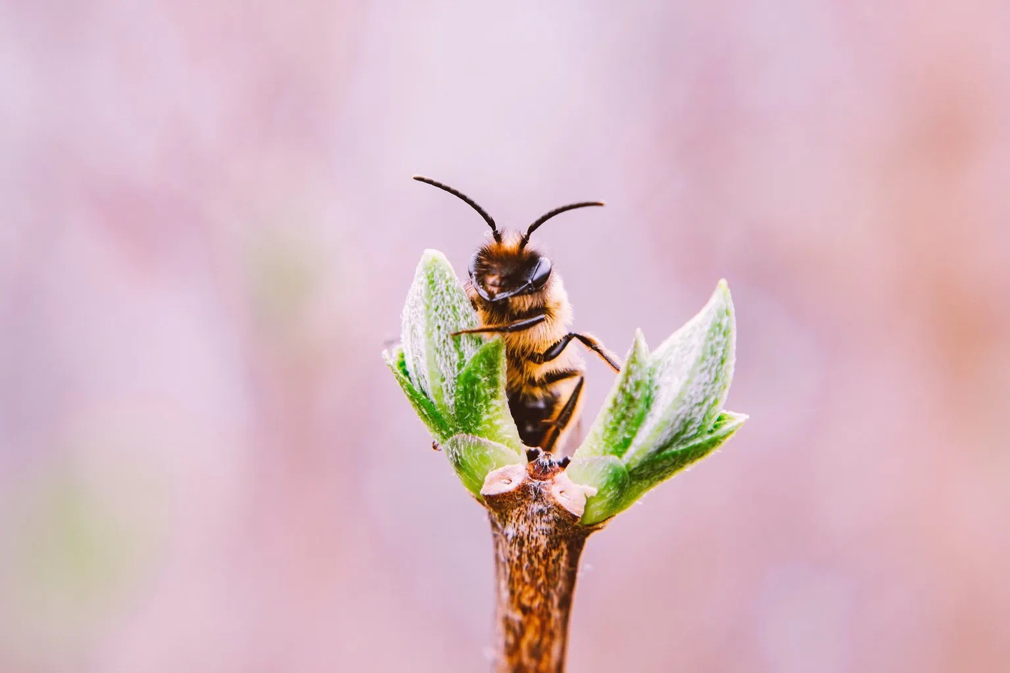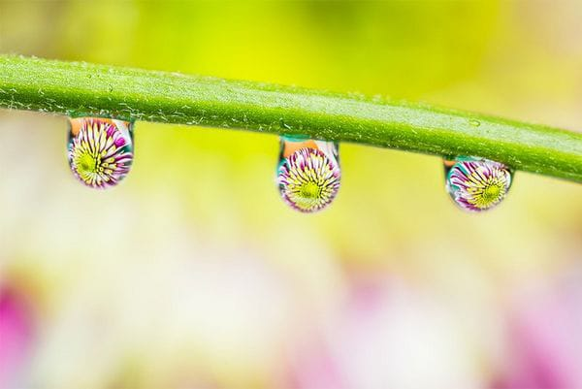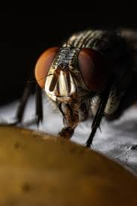

Video fotografía macro [https://www.youtube.com/watch?v=as-90xDlKvM](fotografia.docx)

Debemos saber que existen tanto focales  **fijas**  como **variables**, estos últimos en distintos milimetrajes.

Las Focales **Fijas** nos permiten disparar a un único milimetraje. Ejemplo: 16mm, 50mm, 35mm, 85mm y cualquier otra medida que el fabricante decida ponerlo al mercado. Estos a su vez pueden contar con números f. variables o no.

Mientras las Focales **Variables** (con zoom) nos permiten acercarnos o alejarnos del sujeto, aunque en algunos casos no pueden darnos la misma calidad de imagen que un lente focal fijas. Pero dependerá de la construcción de los lentes.

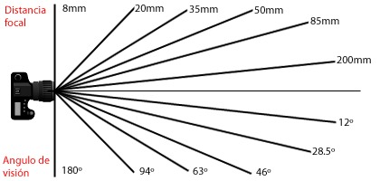

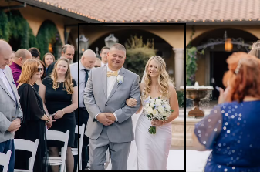

Las cámaras fullframe no pierden pixeles cuando las recortas.

APUNTES: La profundidad de campo se logra cerrando el diafragma o con el lente (zoom a tope).

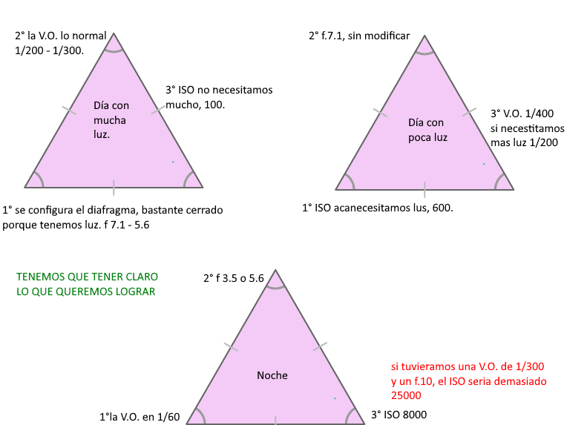

LA SENSIBILIDAD Y EL ISO

La sensibilidad es el término que usaremos para entender el tercer pilar de la fotografía, el ISO.

El ISO anteriormente se conocía como ASAS, en las películas fotográficas venían asignado un número para distintas situaciones de luminosidad.

Los compuestos químicos que bañaban la película determinaban el número de ASAS como por ejemplo podemos encontrar de 200 – 400 – 600 – 800.

Pero ¿Que significaban realmente estos números? Cuanto mayor sea el número nuestra película va a ser más sensible a la luz por ende necesitaremos controlar de manera efectiva nuestro diafragma y V.O.

Entonces si una situación de poca iluminación al utilizar un número de ASAS alto, esto me permitiría hacer disparos con velocidades de obturación de por lo menos 1/60.

En la actualidad las ASAS pasaron a llamarse ISO y cumplen la misma función, solo que en esta ocasión el ISO se encuentra en el sensor permitiéndonos “agregar luz” a nuestra fotografía cuando estas lo requieran.

¿Cuándo utilizamos el ISO? El ISO por lo general es recomendable en el valor más bajo posible, pero esto no siempre es aplicable a todas las fotos ya que no existe el ISO ideal para cada toma. Se podría decir que el ISO es una ayuda que necesitaremos para lograr fotografías estáticas dependiendo siempre del entorno.

Es importante observar nuestra cámara antes de iniciar un trabajo fotográfico. Por ejemplo: si estoy realizando o voy a realizar una sesión de fotos a plena luz del día y mi fotómetro me indica disparar velocidades de obturación muy altas, y que además necesito cerrar mucho mi diafragma entonces es probable que mi configuración de ISO este muy alta.

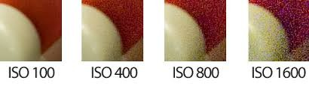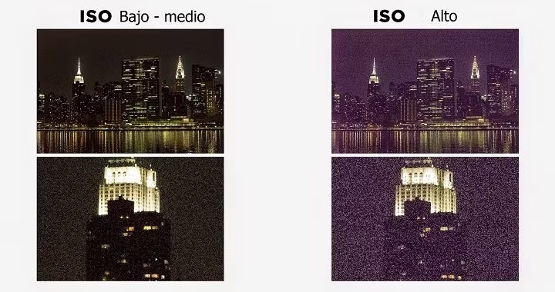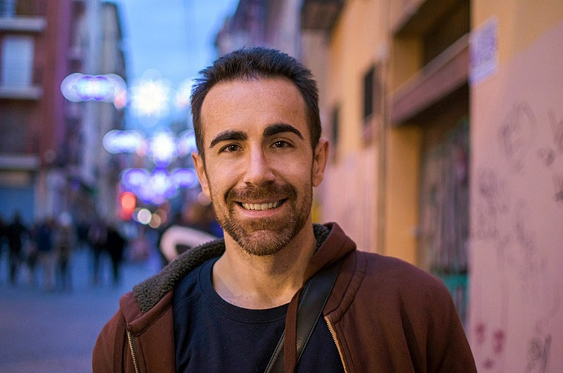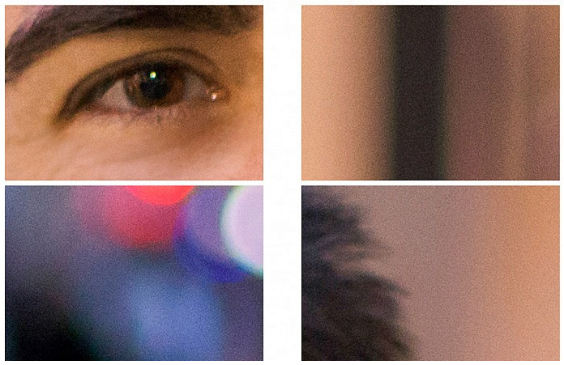

**TIPOS DE MEDICION DE LUZ**

Los modos o tipos de medición de luz son fundamentales para la fotografía digital moderna ya que nos permite exponer correctamente nuestras imágenes.

También llamadas medición de exposición. La medición de luz en la cámara es uno de los pasos claves que debemos tener en cuanta antes de disparar. Además, conocer los diferentes modos nos permitirá tomar mejores imágenes.

Los modos de medición se definen como la forma en que nuestra cámara mide la luz de la escena.

Dependiendo del modo de medición de la cámara seleccionado nuestra cámara usará áreas más grandes o más pequeñas de nuestro encuadre para determinar cuál es el valor de exposición de acuerdo a los ajustes de apertura, velocidad e ISO.

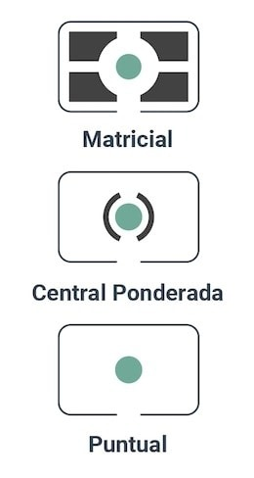

**LOS PRINCIPALES MODOS DE MEDICIÓN:**

MODO DE MEDICIÓN MATRICIAL/EVALUATIVA:

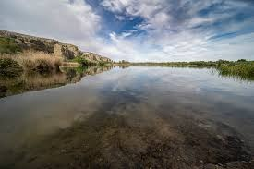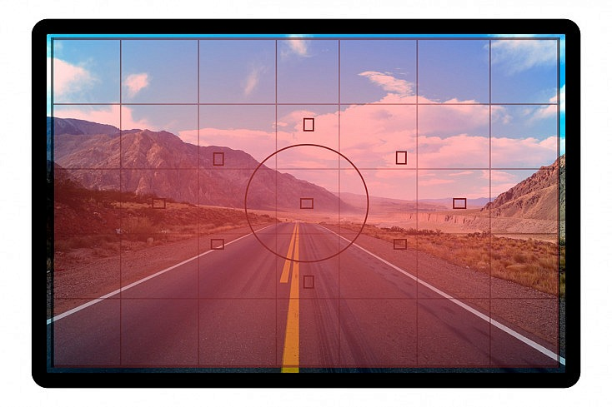

Es el sistema de medición más popular, o es más fácil de entender ya que el mismo mide la luz de todo el encuadre que vemos a través del visor.

La forma en que funciona es dividiendo el encuadre en diferentes áreas o zonas.

La cámara mide el brillo de cada área y proporciona el valor de exposición final calculando un promedio de las diferentes zonas analizadas.

Cada cámara utiliza diferentes zonas y algoritmos para ejecutar este proceso, analizando diferentes valores como luces y sombras, colores, distancias, todos ellos establecen el punto de enfoque como un factor importante en el cálculo del promedio.

Este es el modo de medición fijado por defecto en la mayoría de las cámaras y funcionan bastante bien en casi todas las situaciones de luz.

Como desventaja puede subexponer o sobreexponer en escena donde predominan el blanco o el negro. Este modo de medición es ideal para paisajes urbanos, paisajes, grupos de personas y escenas donde hay diferentes sujetos.

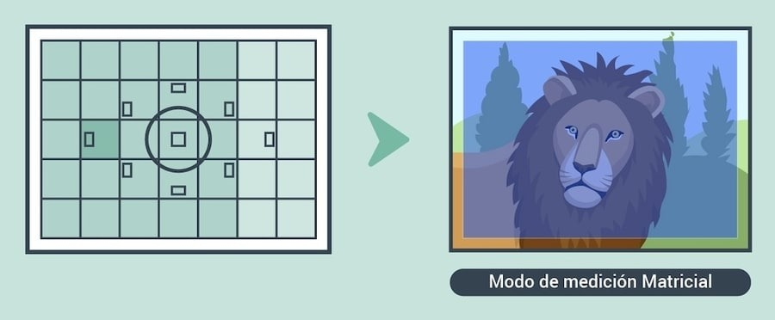

MODO DE MEDICIÓN PONDERADA AL CENTRO:

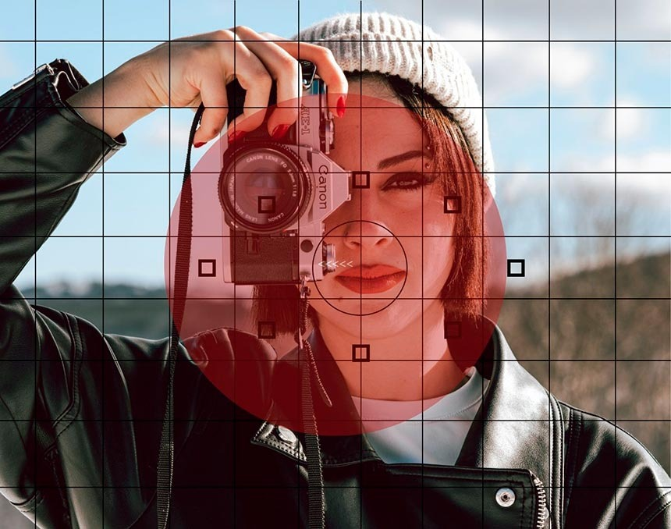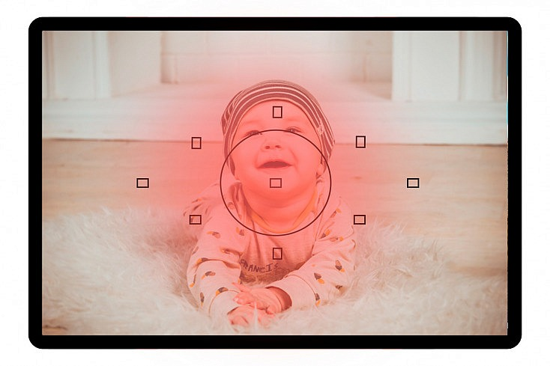

El segundo sistema de medición usa el centro del encuadre como el área de referencia para calcular la luz de la escena.

Nuestro punto de enfoque no importa en este modo, la cámara siempre usará el centro del encuadre para evaluar la luz, ofreciendo resultados consistentes de imagen a imagen.

Se recomienda utilizarla cuando el sujeto está en el medio del encuadre.

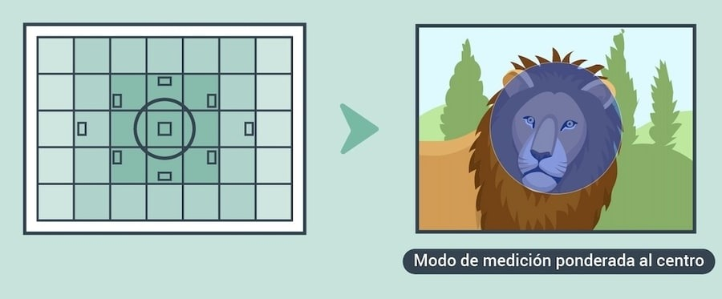

MODO DE MEDICIÓN PUNTUAL:

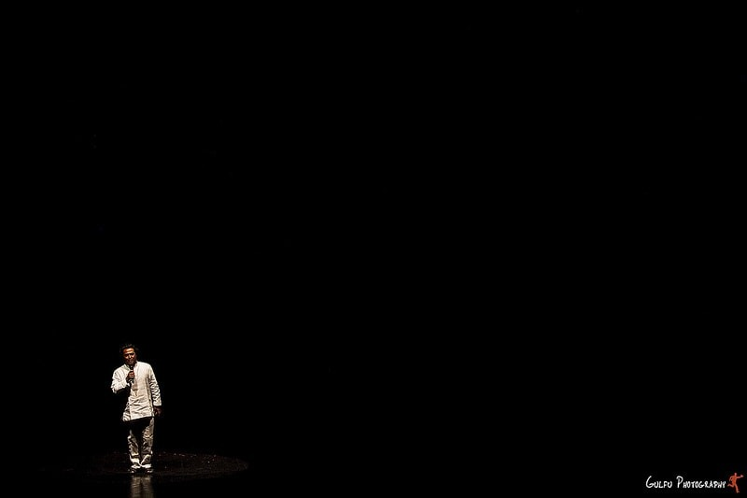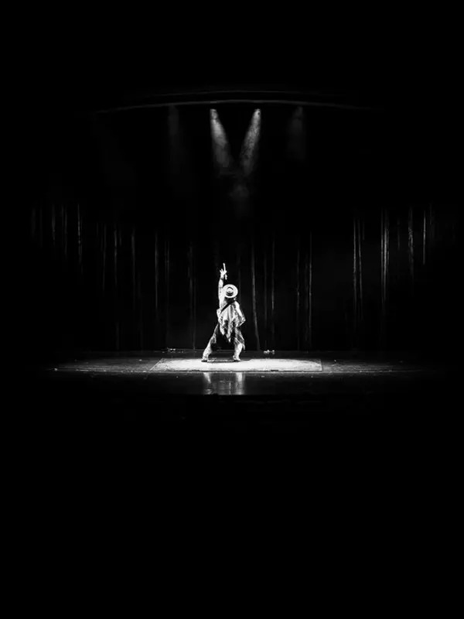

Es el modo de medición más especificó. Este utiliza un único punto de enfoque para calcular la luz, anulando el resto de los puntos.

La medición de luz puntual es la menos utilizada pero en algunas situaciones es obligatorio hacerlo, como cuando el sujeto ocupa un área muy pequeña en el encuadre.

